Технология «лэпбук» (lapbook. лепбук) в работе по ранней профилактике дисграфии у дошкольников. Знакомство с клеткой.
Лэпбук — самодельная, стандартная интерактивная папка на тему: «Знакомство с клеткой». (фото1.)

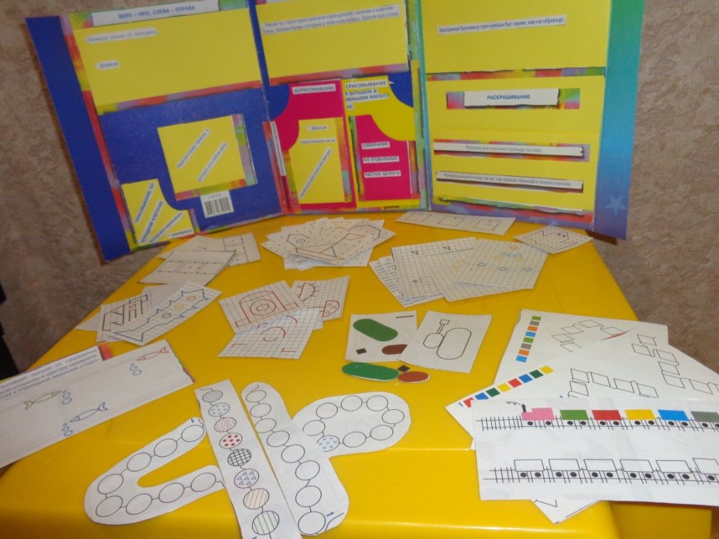

Изготовлена из заклеенных внахлёст двух картонных обложек с кармашками и вкладышами. (фото 2)

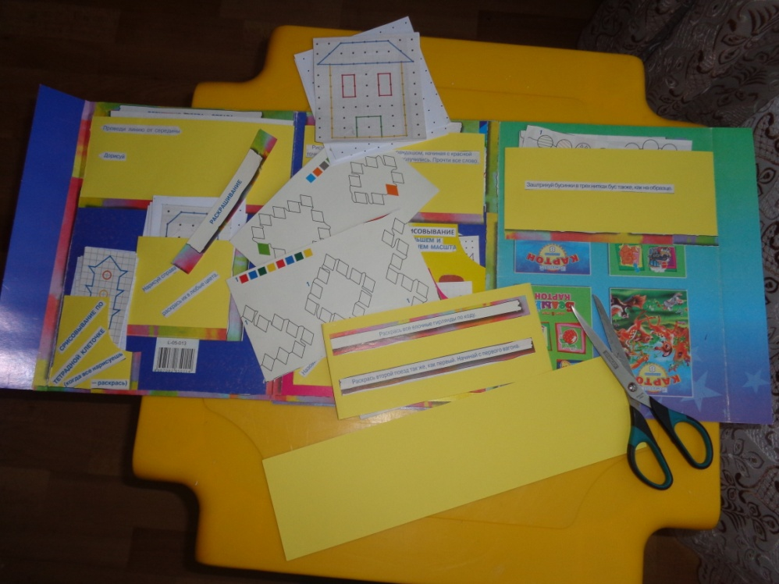

Ребёнок может самостоятельно доставать, перекладывать и выполнять по своему желанию. (фото 3)

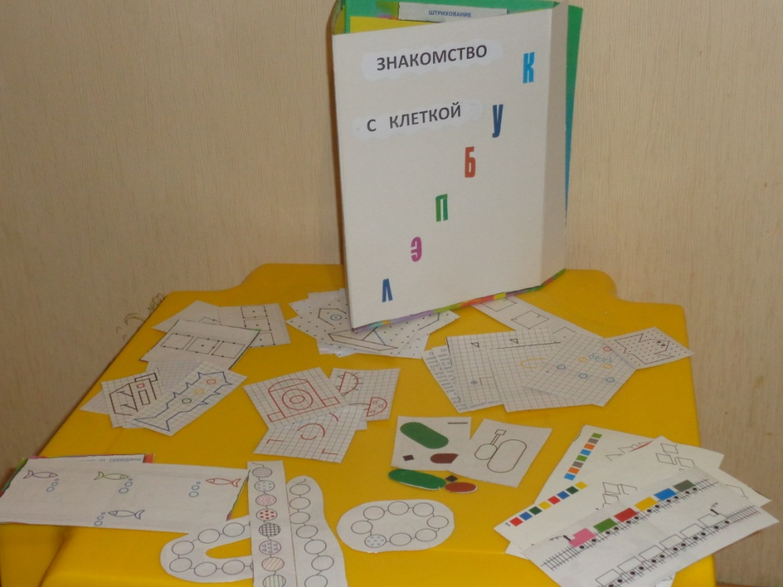

Пособие можно использовать и для занятий с детьми, как на индивидуальных занятиях так и для индивидуальных заданий во время фронтальной НОД. (фото 4)

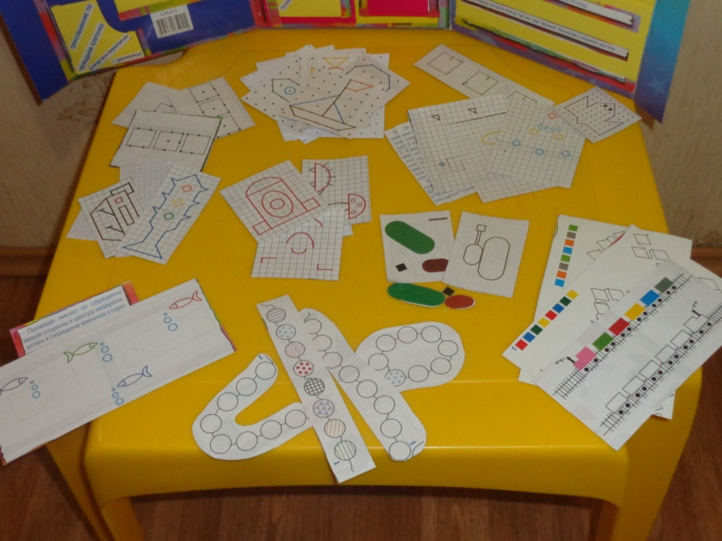

Используется с целью развития зрительного внимания и памяти ;
формирования пространственной ориентировки на листе , в клетке; развития мелкой моторики; формирования графических навыков письма.(фото 5)

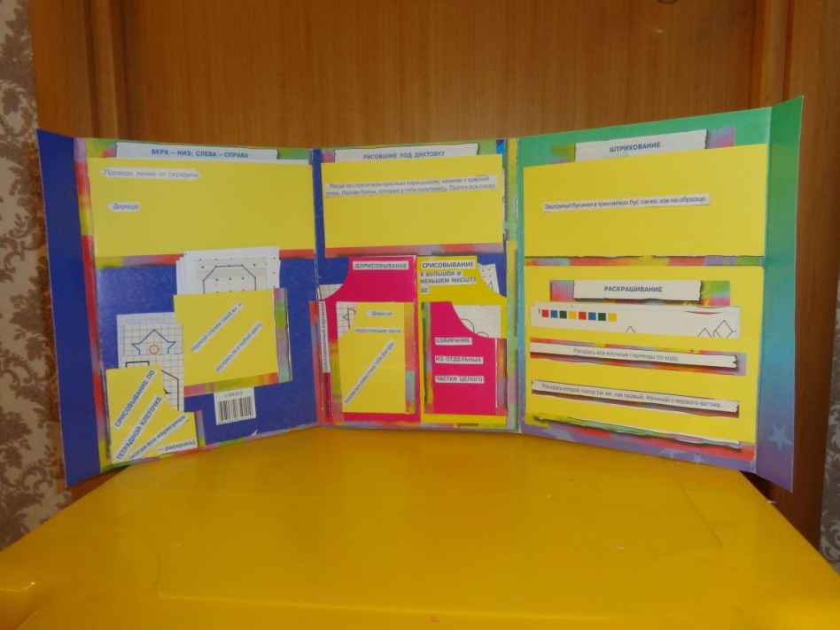

Использовать в своей работе могут воспитатели , учителя начальных классов , учителя-логопеды, дефектологи, преподаватели дополнительного образования, а также родители .

